中国科学技术大学国家同步辐射实验室
技术指标供应商确认表

序号 | 名称 | 技术指标 | 偏离说明  (无偏离/正偏离/负偏离) | 偏离值
1 | 高精度反射镜 | 表1 13-PM3技术参数表  表2 13-EM4反射镜技术参数表  表3 13-EM5反射镜技术参数表
  项目 | 指标
  1）基底表面面形 | 平面
  2）基底材料 | 单晶硅
  3）工作光子能量范围 | 250-2000 eV
  4）基底尺寸 | ①长=115(±0.2)mm  ②宽=75(±0.2)mm (镜面处45±0.2 mm)  ③高=50(±0.2)mm
  5）光学表面有效尺寸 | ①长≥105 mm  ②宽≥20 mm
  6）基底面形误差 | ①高度误差: 1nm/6 nm (rms/PVr)  ②子午方向斜率误差≤0.2 μrad (rms)  弧矢方向斜率误差≤2.0 μrad (rms)  ③检测空间分辨率: 从1mm 到镜面有效长度
  7）子午方向半径 | ＞100 km
  8）弧矢方向半径 | ＞30 km
  9）基底表面粗糙度 | ①粗糙度≤0.3 nm (rms)  ②检测空间分辨率:1 μm-1000 μm
  10）镀膜 | 金，厚度≥30 nm
  11）反射镜主光线反射反向 | 竖直向下偏转
  12）图纸 | 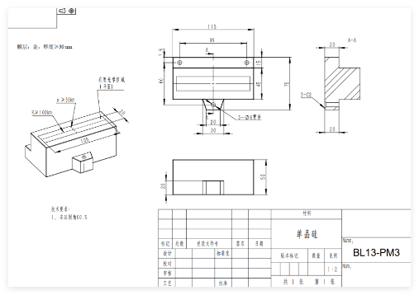
  项目 | 指标
  1）基底表面面形 | 椭圆柱面
  2）基底材料 | 单晶硅
  3）工作光子能量范围 | 250-2000 eV
  4）基底尺寸 | ①长Length = 115 (±0.2) mm  ②宽Width = 75 (±0.2) mm (镜面处45±0.2 mm)  ③高Thickness = 50 (±0.2) mm
  5）光学表面有效尺寸 | ①长≥ 105 mm  ②宽≥ 20 mm
  6）基底面形误差 | ①高度误差: 1nm/6 nm (rms/PVr)  ②子午方向斜率误差 ≤ 0.2 μrad (rms)  弧矢方向斜率误差 ≤ 2 μrad (rms)  ③检测空间分辨率: 从1 mm 到镜面有效长度
  7）物距 | 6350 mm
  8）像距及公差 | 510 mm ± 1%
  9）掠入射角 | 0.8 deg ± 1%
  10）弧矢方向半径 | > 30 km
  11）基底表面粗糙度 | ①粗糙度≤ 0.3 nm (rms)  ②检测空间分辨率:1 μm-1000 μm
  12）镀膜 | 金，厚度≥30 nm
  13）反射镜主光线反射方向 | 竖直向上偏转
  14）图纸 | 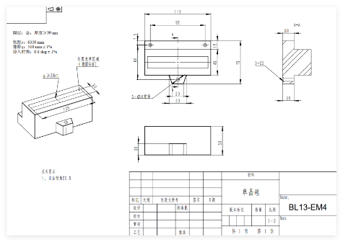
  项目 | 指标
  1）基底表面面形 | 椭圆柱面
  2）基底材料 | 单晶硅
  3）工作光子能量范围 | 250-2000 eV
  4）基底尺寸 | ①长= 70 (±0.2) mm  ②宽= 50 (±0.2) mm （镜面处50±0.2mm）  ③高= 50 (±0.2) mm
  5）光学表面有效尺寸 | ①长≥ 60 mm  ②宽≥ 20 mm
  6）基底面形误差 | ①高度误差: 1nm/6 nm (rms/PVr)  ②子午方向斜率误差 ≤ 0.2 μrad (rms)  弧矢方向斜率误差 Sagittal slope error ≤ 2 μrad (rms)  ③检测空间分辨率: 从1 mm 到镜面有效长度
  7）物距 | 6500 mm
  8）像距及公差 | 360 mm ± 1%
  9）掠入射角 | 0.8 deg ± 1%
  10）弧矢方向半径 | > 30 km
  11）基底表面粗糙度 | ①粗糙度≤ 0.3 nm (rms)  ②检测空间分辨率:1 μm-1000 μm
  12）镀膜 | 金，厚度≥30 nm
  13）反射镜主光线反射方向 | 水平偏转
  14）图纸 | 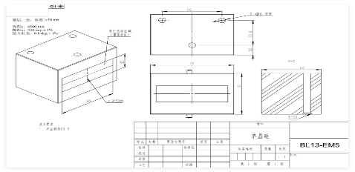
2 | 商务条款 | 其他商务要求  提供反射镜业绩合同，满足反射镜长度≥ 115 mm，斜率误差 ≤ 200 nrad （检测空间频率≤2 mm），提供合同复印件或用户证明材料。  交货期：2026年12月31日  付款方式：合同签订后，采购人支付合同总价的40% ；货到采购人指定地点并且验收合格后，采购人支付合同总价的60%。  验收指标及验收要求：以下指标进行现场验收  13-PM3验收指标  光学表面有效面积：≥105 mm×20 mm  子午方向半径：>100 km；弧矢方向半径：>30 km；  高度误差：≤ 6 nm (PVr) / 1 nm (rms)；  子午/弧矢方向斜率误差：≤ 0.2/2.0 μrad (rms) (检测空间分辨率：从1 mm 到镜面有效长度)；  表面粗糙度：≤0.3 nm (rms) (检测空间分辨率: 1 μm -1 mm)；  13-EM4验收指标  光学表面有效面积：≥105 mm×20 mm  子午方向椭圆参数：物距 = 6350 mm；像距 = 510 mm (±1%)；掠入射角 = 0.8 deg (±1%)  弧矢方向半径：>30 km；  高度误差：≤ 6 nm (PV) / 1 nm (rms)；  子午/弧矢方向斜率误差：≤ 0.2/2.0 μrad (rms) (检测空间分辨率：从1 mm 到镜面有效长度)；  表面粗糙度：≤0.3 nm (rms) (检测空间分辨率: 1 μm -1 mm)；  13-EM5验收指标  光学表面有效面积：≥ 60 mm×20 mm  子午方向椭圆参数：物距 = 6500 mm；像距 = 360 mm (±1%)；掠入射角 = 0.8 deg (±1%)  弧矢方向半径：>30 km；  高度误差：≤ 6 nm (PV) / 1 nm (rms)；  子午/弧矢方向斜率误差：≤ 0.2/2.0 μrad (rms) (检测空间分辨率：从1 mm 到镜面有效长度)；  表面粗糙度：≤0.3 nm (rms) (检测空间分辨率: 1 μm -1 mm)；  阶段性检查要求：合同签订后两周内完成反射镜图纸会签  档案要求：反射镜图纸会签后，图纸作为档案留存  保修及售后服务：保修期不少于12个月，维修响应时间小于48小时，并提出解决方案。

公司名称（盖章）：
日期：

